**Ejercicio 1.** Del siguiente diagrama de clases

a) Indicar cada uno de los **elementos de notación** que están presentes en dicho diagrama. Y

b) **Describir brevemente** qué interpretación proporciona dicho diagrama.

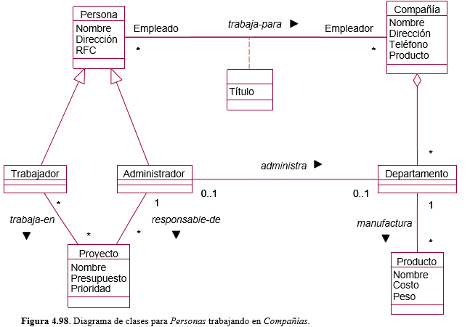

**Ejercicio 2. Realizar el diagrama de clases para el siguiente enunciado:**

En un puerto se alquilan amarres para barcos de distinto tipo. Para cada ALQUILER se guarda el nombre y DNI del cliente, las fechas inicial y ﬁnal de alquiler, la posición del amarre y el barco que lo ocupará. Un BARC­­­­O se caracteriza por su matrícula, su eslora en metros y año de fabricación. Un alquiler se calcula multiplicando el número de días de ocupación (incluyendo los días inicial y ﬁnal) por un módulo función de cada barco (obtenido simplemente multiplicando por 10 los metros de eslora) y por un valor ﬁjo (1.200 pesetas en la actualidad).

Sin embargo, ahora se pretende diferenciar la información de algunos tipos de barcos: número de mástiles para veleros, potencia en CV para embarcaciones deportivas a motor, potencia en CV y número de camarotes para yates de lujo. El módulo de los barcos de un tipo especial se obtiene como el módulo normal más: el número de mástiles para veleros, la potencia en CV para embarcaciones deportivas a motor, la potencia en CV más el número de camarotes para yates de lujo. Utilizando la herencia de forma apropiada, diseñe el diagrama de clases y sus relaciones, con detalle de atributos y métodos necesarios. (opcional) Programar los métodos que permitan calcular el alquiler de cualquier tipo de barco.

**Ejercicio 3. Realizar los diagramas de clase para las siguientes descripciones:**

1. Implementar la clase Asignatura que represente el nombre de una asignatura y la nota correspondiente obtenida. Las operaciones son:

* Constructor que acepte como parámetros el nombre de la asignatura y la nota obtenida.
* Métodos para modificar la nota (setNota) y para consultar la nota (getNota).
* Método que devuelva “Aprobado” si la nota es mayor o igual a 60 o “Reprobado” si la nota es menor que 60.
* Método para consultar el nombre de la asignatura.

1. Implementar la clase Alumno que incluya una colección de Asignaturas a las que el alumno ha asistido. Además de incluir los atributos nombre y edad. Las operaciones disponibles sobre el alumno son:

* Constructor que acepte como parámetro el nombre del alumno y edad.
* Métodos para modificar el nombre (setNombre) y para consultarlo (getNombre).
* Métodos para modificar y consultar la edad.
* Método que devuelva el promedio del alumno.
* Método para agregar una Asignatura a su plan de estudio.

**Ejercicio 4. Realizar el diagrama de clases para representar la solución del siguiente problema:**

La gestión de una farmacia requiere poder llevar control de los medicamentos existentes, para lo cual se pretende diseñar un sistema acorde a las siguientes especificaciones:

En la farmacia se requiere una catalogación de todos los medicamentos existentes, para lo cual se almacenará un código de medicamento, nombre del medicamento, tipo de medicamento (jarabe, comprimido, pomada, etc.), unidades en stock, unidades vendidas y precio. Existen medicamentos de venta libre, y otros que sólo pueden venderse con receta médica.

La farmacia adquiere cada medicamento a un laboratorio. Se desea conocer el código del laboratorio, nombre, teléfono, dirección, fax así como el nombre de la persona de contacto.

Los medicamentos se agrupan en familias, dependiendo del tipo de enfermedades a las que dicho medicamento se aplica.

La farmacia tiene algunos clientes que realizan los pagos de sus pedidos a fin de cada mes (clientes con crédito). La farmacia quiere conocer las unidades de cada medicamento comprado (con o sin crédito) así como la fecha de compra.

**Ejercicio 5. Realizar el diagrama de clases para representar la solución del siguiente problema:**

Una consultora usa una agenda para mantener datos de profesionales. De cada profesional se registra su nombre, apellido, número de matrícula y profesión. De las distintas profesiones interesa registrar un nombre y una descripción. Además, se mantiene información de los puntos de contacto de cada profesional. Estos puntos de contacto representan formas de ponerse en contacto con el profesional. En la agenda se registran tres tipos de puntos de contacto: dirección postal, teléfono y dirección de e-mail. Los puntos de contacto se clasifican en primarios y secundarios según la probabilidad de encontrar al profesional en dicho punto. Las direcciones postales se registran con su calle, número y localidad. De una localidad interesa su nombre y código postal. Los teléfonos se registran indicando, aparte del número, si son fijos o móviles. Del e-mail se registra simplemente su dirección.